AXIS 3 : museums, historic sites, courses
AUSTRIA

Description - practical information
Practical information:
Name of the museum, site and course : Der Wehrmann in Eisen
Address / location : Felderstraße, A-1010 Wien
Schedule :
Contact :
Website : http://de.wikipedia.org/wiki/Wehrmann_in_Eisen

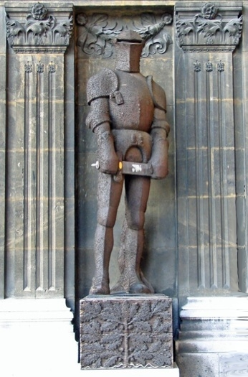
Description of the contents :
Der "Wehrmann in Eisen" ist ein Relikt aus der Monarchie, das 1934 in unmittelbarer Nähe zum Wiener Rathaus wieder aufgestellt wurde, wo er sich heute noch – unter dem Spruch Ottokar Kernstocks "Gut und Blut fürs Vaterland. Der Wehrmann Wiens gemahne an die Zeit, da unerschöpflich wie des Krieges Leid die Liebe war und die Barmherzigkeit" – befindet. Der "Wehrmann", der von Josef Müllner aus Holz gefertigt wurde, stand 1915 und 1934 temporär am Wiener Schwarzenbergplatz. Während des Ersten Weltkrieges schlugen verschiedene Personen gegen eine Spende für die kaiserliche Kriegsmaschinerie jeweils einen Nagel in die Holzfigur. Die ersten Nägel wurden von Erzherzog Leopold Salvator, dem deutschen Botschafter Tschirschky-Bögendorff und dem türkischen Botschafter Hussein Hilmi-Pascha als Kriegsverbündete eingeschlagen.

